令和７年度 瀬戸商工会議所開催
各種検定試験施行期日一覧表

種 目 | 回 | 試 験 日 | 受 付 期 間
簿 記  （１～３級）  ※１７２回のみ  ２～３級 | 第１７０回 | ６月 ８日（日） | 窓口・Ｗｅｂ：  ４月２１日（月）～ ５月 ８日（木）
簿 記  （１～３級）  ※１７２回のみ  ２～３級 | 第１７１回 | １１月１６日（日） | 窓口・Ｗｅｂ：  ９月２９日（月）～１０月１６日（木）
簿 記  （１～３級）  ※１７２回のみ  ２～３級 | 第１７２回 | 令和８年  ２月２２日（日） | 窓口・Ｗｅｂ：令和８年  １月 ６日（火）～ １月２２日（木）
日商珠算  （そろばん）  （１～３級） | 第２３４回 | ６月２２日（日） | ５月 ７日（水）～ ５月1６日（金）
日商珠算  （そろばん）  （１～３級） | 第２３５回 | １０月２６日（日） | ９月 ８日（月）～ ９月１９日（金）
日商珠算  （そろばん）  （１～３級） | 第２３６回 | 令和８年  ２月 ８日（日） | 令和８年  １２月１５日（月）～ １月 ５日（月）
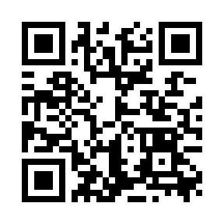

※ 日本商工会議所主催＝簿記、日商珠算（そろばん）
※ 簿記検定は、右記のＱＲコードから受験のお申込ができます。

簿記検定申込ＱＲコード
受験料一覧
簿 記 |  | 日商珠算（そろばん）
1級 | 8,800円 | 1級 | 2,800円
2級 | 5,500円 | 2級 | 2,000円
3級 | 3,300円 | 3級 | 1,800円
※令和６年度より受験料が変更になっております。

＊お問い合わせ＊
瀬 戸 商 工 会 議 所
瀬戸市見付町３８－２ ℡ ０５６１－８２－３１２３
HP http://www.setocci.or.jp/test.html
（ホームページから試験要項・申込書が取り出せます）
E-mail setocci@setocci.or.jp

